МИНИСТЕРСТВО ОБРАЗОВАНИЯ И НАУКИ РОССИЙСКОЙ ФЕДЕРАЦИИ

Федеральное агентство по образованию

«Санкт-Петербургский государственный университет телекоммуникаций им. проф. М. А. Бонч-Бруевича (СПбГУТ)»

СПб ГУТ)))

**Формирование и обработка звуковых сигналов**

ЛАБОРАТОРНАЯ РАБОТА № 1

**Исследование характеристик сжимателя (компрессора)**

Выполнил: **Балан К. А.** Студент группы: **РЦТ-22**

Преподаватель*:*

# Ишутина О. Ю.

*Санкт-Петербург*

# 1. Формирование испытательного сигнала

1. Сформируем испытательные сигналы с параметрами, взятыми из Таблицы 1.

# Таблица 1 – Параметры испытательного сигнала

|  |  |  |  |
| --- | --- | --- | --- |
| Время | Сигнал | Примечание к сигналу | Амплитуда |
| 0 – 9 сек | Последовательность тональных сигналов | Длительность тональных сигналов 1,8 сек | 0,8 |
| 10 – 19 сек | Последовательность тональных сигналов | Длительность тональных сигналов 1,8 сек | 0,5 |
| 20 – 29 сек | Последовательность тональных сигналов | Длительность тональных сигналов 1,8 сек | 0,7 |
| 30 – 40 сек | Последовательность тональных сигналов | Длительность тональных сигналов 1,8 сек | 0,4 |
| 0 – 40 сек | Коричневый шум | - | 0,1 |

1. Замкнем вход звуковой карты на выход.

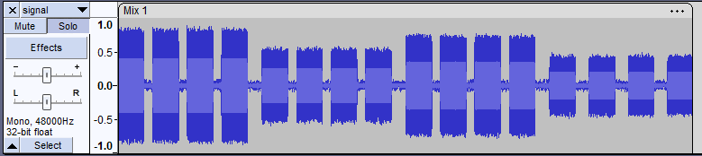

Рисунок 1 **–** Сформированный испытательный сигнал.

# 2. Исследование параметра порога срабатывания (threshold) на параметры сигнала

1. Запустим приложение Easy Effect.
2. Добавим компрессор в цепочку обработки сигнала.
3. В соответствии с таблицей 2 установим параметры инструмента компрессор и запустим обработку исследуемого сигнала, активировав режим записи в ПО Audacity, заглушив при этом все дорожки, кроме испытательного сигнала.

Таблица 2 **–** Параметры инструмента компрессор.

|  |  |
| --- | --- |
| **Параметр** | **Значение** |
| Время установления (attack), мс | 41 |
| Время восстановления (release), мс | 522 |
| Порог (attack threshold), дБ | -6 |
| Сжатие (ratio) | 8 |
| Колено (knee), дБ | -6 |
| Выходное усиление (Makcup), дБ | 0 |
| Уровень обработанного сигнала (wet level), дБ | 0 |

1. Назовем записанную дорожку TH(-6).
2. Повторим п. 3-4 для порогов срабатывания -10 и -18 дБ.
3. Зафиксируем сигналограммы в отчет.

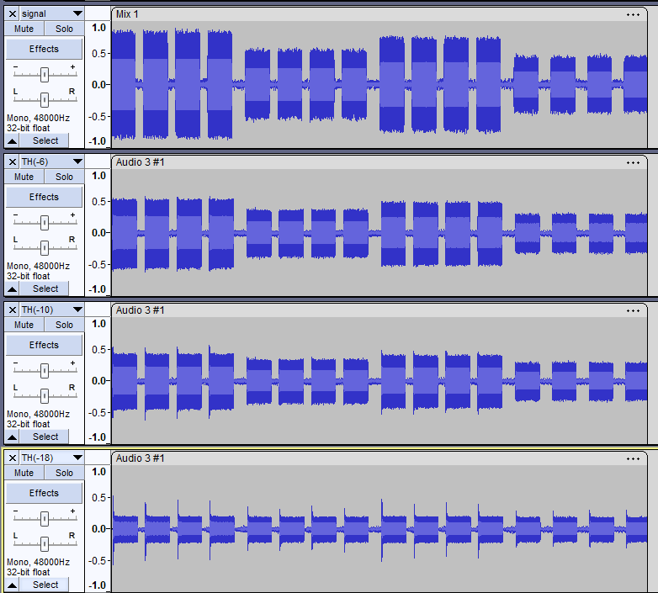

Рисунок 2 **–** Испытательный и полученные сигналограммы.

# 3. Исследование влияния параметра степени сжатия (ratio) на параметры сигнала

1. В соответствии с таблицей 3 установим параметры инструмента компрессор и запустим обработку исследуемого сигнала, активировав режим записи в ПО Audacity, заглушив при этом все дорожки, кроме испытательного сигнала.

Таблица 3 **–** Параметры инструмента компрессор.

|  |  |
| --- | --- |
| **Параметр** | **Значение** |
| Время установления (attack), мс | 41 |
| Время восстановления (release), мс | 522 |
| Порог (attack threshold), дБ | -12 |
| Сжатие (ratio) | 8 |
| Колено (knee), дБ | -6 |
| Выходное усиление (Makcup), дБ | 0 |
| Уровень обработанного сигнала (wet level), дБ | 0 |

1. Назовем записанную дорожку Ratio(8).
2. Повторим п. 2-3 для степени сжатия 4 и 2.
3. Зафиксируем сигналограммы в отчет.

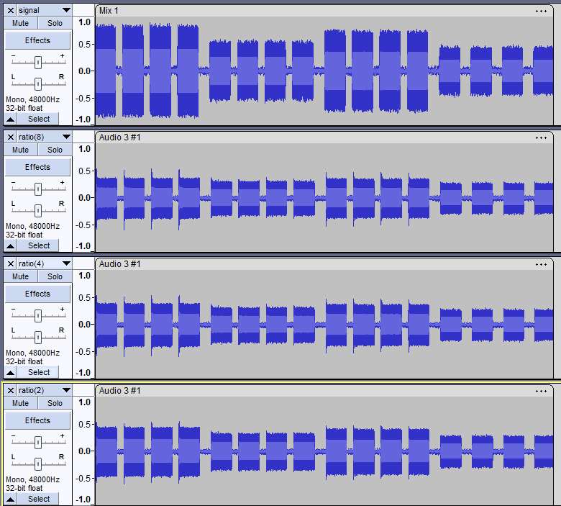

Рисунок 3 **–** Испытательный и полученные сигналограммы.

# 4. Исследование влияния параметра колено (knee) на параметры сигнала

1. В соответствии с таблицей 4 установим параметры инструмента компрессор и запустим обработку исследуемого сигнала, активировав режим записи в ПО Audacity, заглушив при этом все дорожки, кроме испытательного сигнала.

Таблица 4 **–** Параметры инструмента компрессор.

|  |  |
| --- | --- |
| **Параметр** | **Значение** |
| Время установления (attack), мс | 41 |
| Время восстановления (release), мс | 522 |
| Порог (attack threshold), дБ | -12 |
| Сжатие (ratio) | 8 |
| Колено (knee), дБ | -6 |
| Выходное усиление (Makcup), дБ | 0 |
| Уровень обработанного сигнала (wet level), дБ | 0 |

1. Назовем записанную дорожку knee(-6).
2. Повторим п. 2-3 для значения параметра колено 0.
3. Зафиксируем сигналограммы в отчет.

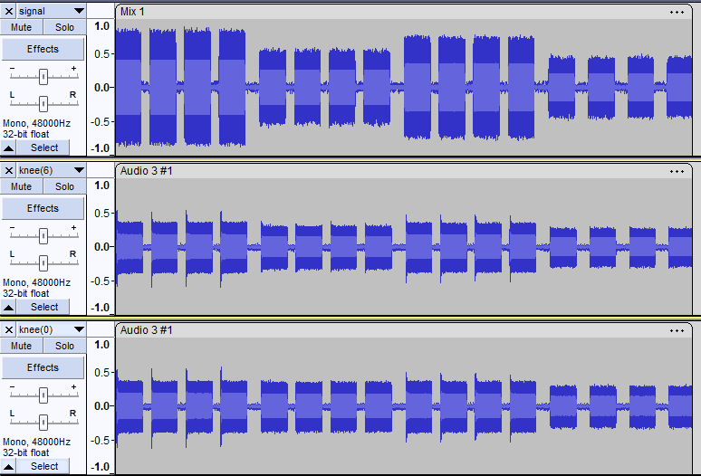

Рисунок 4 **–** Испытательный и полученные сигналограммы.

# 5. Исследование влияния параметра время установления (attack) на параметры сигнала.

1. В соответствии с таблицей 5 установим параметры инструмента компрессор и запустим обработку исследуемого сигнала, активировав режим записи в ПО Audacity, заглушив при этом все дорожки, кроме испытательного сигнала.

Таблица 5 **–** Параметры инструмента компрессор.

|  |  |
| --- | --- |
| **Параметр** | **Значение** |
| Время установления (attack), мс | 41 |
| Время восстановления (release), мс | 522 |
| Порог (attack threshold), дБ | -12 |
| Сжатие (ratio) | 8 |
| Колено (knee), дБ | -6 |
| Выходное усиление (Makcup), дБ | 0 |
| Уровень обработанного сигнала (wet level), дБ | 0 |

1. Назовем записанную дорожку attack(41).
2. Повторим п. 2-3 для значений параметра время установки 61 и 101.
3. Зафиксируем сигналограммы в отчет.

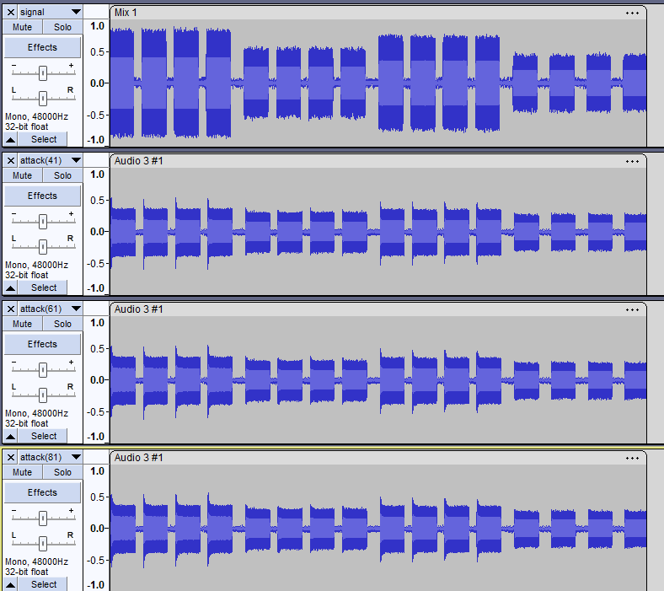

Рисунок 5 **–** Испытательный и полученные сигналограммы.

# 6. Исследование влияния параметра время восстановления (release) на параметры сигнала.

1. В соответствии с таблицей 6 установим параметры инструмента компрессор и запустим обработку исследуемого сигнала, активировав режим записи в ПО Audacity, заглушив при этом все дорожки, кроме испытательного сигнала.

Таблица 6 **–**Параметры инструмента компрессор.

|  |  |
| --- | --- |
| **Параметр** | **Значение** |
| Время установления (attack), мс | 41 |
| Время восстановления (release), мс | 522 |
| Порог (attack threshold), дБ | -12 |
| Сжатие (ratio) | 8 |
| Колено (knee), дБ | -6 |
| Выходное усиление (Makcup), дБ | 0 |
| Уровень обработанного сигнала (wet level), дБ | 0 |

1. Назовем записанную дорожку release(522).
2. Повторим п. 2-3 для значений параметра время восстановления 622 и 722.
3. Зафиксируем сигналограммы в отчет.

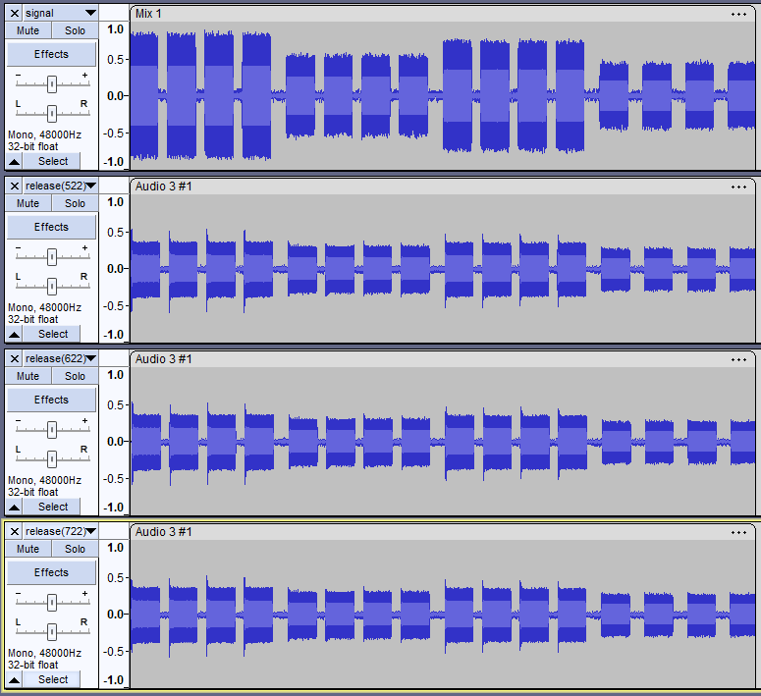

Рисунок 6 **–** Испытательный и полученные сигналы.

# 7. Исследование влияния параметров компрессора на динамические характеристики сигнала.

1. Запустим ПО Ocenaudio. Импортируем полученные в ходе выполнения лабораторной работы сигналы, включая испытательный.
2. Для каждого из сигналов проведем анализ его динамических характеристик Analyse/Statistics. Вычислим значения динамического диапазона сигнала и пик-фактора. Запишем полученные значения в сводную таблицу 7.

Таблица 7 **–** Динамические диапазоны и Пик-факторы полученных сигналов.

|  |  |  |
| --- | --- | --- |
| **Сигнал** | **Динамический диапазон** | **Пик-фактор** |
| Сформированный | 29,95 | 5,11 |
| TH(-6) | 79,25 | 5,4 |
| TH(-10) | 78,58 | 6,14 |
| TH(-18) | 75,77 | 8,64 |
| ratio(8) | 75,34 | 6,59 |
| ratio(4) | 81,78 | 6,48 |
| ratio(2) | 79,94 | 6,01 |
| knee(-6) | 75,34 | 6,59 |
| knee(0) | 80,29 | 6,65 |
| attack(41) | 75,34 | 6,59 |
| attack(61) | 75,73 | 6,91 |
| attack(81) | 80,19 | 7,28 |
| release(522) | 75,34 | 6,59 |
| release(622) | 83,7 | 6,64 |
| release(722) | 78,7 | 6 |